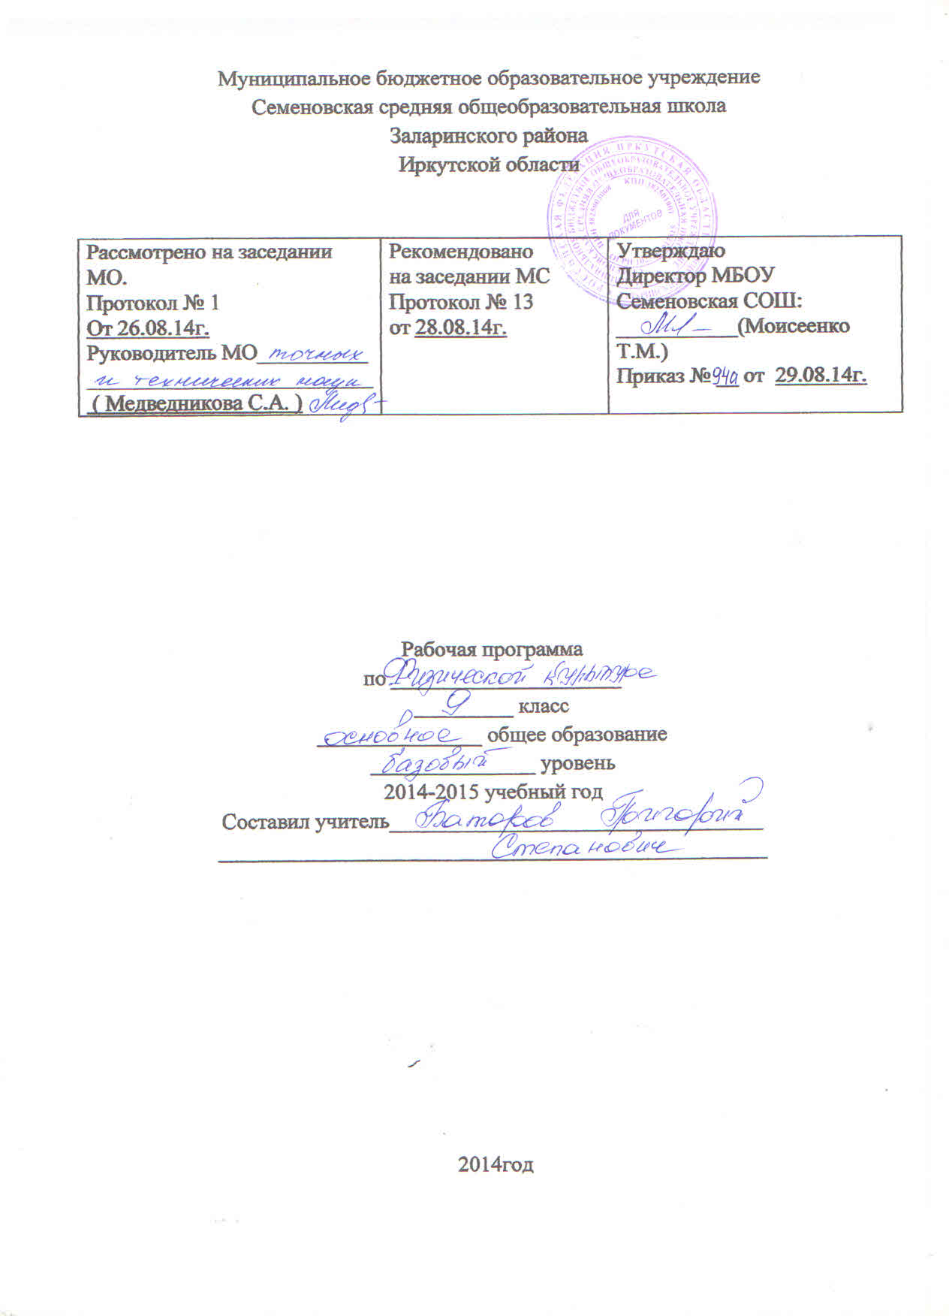
Пояснительная записка
Целью физического воспитания в школе является содействие всестороннему развитию личности посредством формирования физической культуры личности школьника. Слагаемыми физической культуры являются: крепкое здоровье, хорошее физическое развитие, оптимальный уровень двигательных способностей, знания и навыки в области физической культуры, мотивы и освоенные способы (умения) осуществлять
физкультурно-оздоровительную и спортивную деятельность.
Достижение цели физического воспитания обеспечивается решением следующих задач, направленных на:
- укрепление здоровья, содействие гармоническому физическому развитию;
  - обучение жизненно важным двигательным умениям и навыкам;
  - развитие двигательных (кондиционных и координационных) способностей;
  - приобретение необходимых знаний в области физической культуры и спорта;
  - воспитание потребности и умения самостоятельно заниматься физическими упражнениями, сознательно применять их в целях отдыха, тренировки, повышения работоспособности и укрепления здоровья;
  - содействие воспитанию нравственных и волевых качеств, развитие психических процессов и свойств личности.
Система физического воспитания, объединяющая урочные, внеклассные и внешкольные формы занятий физическими упражнениями и спортом, должна создавать максимально благоприятные условия для раскрытия и развития не только физических, но и духовных способностей ребёнка, его самоопределения. В этой связи в основе принципов дальнейшего развития системы физического воспитания в школе должны лежать идеи личностного и деятельного подходов, оптимизации и интенсификации учебно-воспитательного процесса.
Решая задачи физического воспитания, учителю необходимо ориентировать свою деятельность на такие важные компоненты, как воспитание ценностных ориентаций на физическое и духовное совершенствование личности, формирование у учащихся потребностей и мотивов к систематическим занятиям физическими упражнениями, воспитание моральных и волевых качеств, формирование гуманистических отношений, приобретение опыта общения. Школьников необходимо учить способам творческого применения полученных знаний, умений и навыков для поддержания высокого уровня физической и умственной работоспособности, состояния здоровья, самостоятельных знаний.
Содержание программного материала состоит из двух основных частей: базовой и вариативной (дифференцированной). Освоение базовых основ физической культуры объективно необходимо и обязательно для каждого ученика. Без базового компонента невозможна успешная адаптация к жизни в человеческом обществе и эффективное осуществление трудовой деятельности независимо от того, чем бы хотел молодой человек заниматься в будущем. Базовый компонент составляет основу общегосударственного стандарта общеобразовательной подготовки в сфере физической культуры и не зависит от региональных, национальных и индивидуальных особенностей ученика.
Вариативная (дифференцированная) часть физической культуры обусловлена необходимостью учёта индивидуальных способностей детей, региональных, национальных и местных особенностей работы школы.
Настоящая рабочая программа имеет три раздела, которые описывают содержание форм физической культуры в 5 – 9 и 10 – 11 классах, составляющих целостную систему физического воспитания в общеобразовательной школе.
Задачи физического воспитания учащихся 9 классов.
Решение задач физического воспитания учащихся направлено на:
- содействие гармоничному физическому развитию, закрепление навыков правильной осанки, развитие устойчивости организма к неблагоприятным условиям внешней среды, воспитание ценностных ориентаций на здоровый образ жизни и привычки соблюдения личной гигиены;
- обучение основам базовых видов двигательных действий;
- дальнейшее развитие координационных (ориентирование в пространстве, перестроение двигательных действий, быстрота и точность реагирования на сигналы, согласование движений, ритм, равновесие, точность воспроизведения и дифференцирования основных параметров движений) и кондиционных (скоростно-силовых, скоростных, выносливости, силы и гибкости) способностей;
- формирование основ знаний о личной гигиене, о влиянии занятий физическими упражнениями на основе системы организма, развитие волевых и нравственных качеств;
- выработку представлений о физической культуре личности и приёмах самоконтроля;
- углубление представления об основных видах спорта, соревнованиях, снарядах и инвентаре, соблюдение правил техники безопасности во время занятий, оказание первой помощи при травмах;
- воспитание привычки к самостоятельным занятиям физическими упражнениями, избранными видами спорта в свободное время;
- выработку организаторских навыков проведения занятий в качестве командира отделения, капитана команды, судьи;
- формирование адекватной оценки собственных физических возможностей;
- воспитание инициативности, самостоятельности, взаимопомощи, дисциплинированности, чувства ответственности;
- содействие развитию психических процессов и обучение основам психической саморегуляции.

Учащиеся по окончании основной школы должны знать:
• основы истории развития физической культуры в России;
• особенности развития избранного вида спорта;
• педагогические, физиологические и психологические основы обучения двигательным действиям и воспитания физических качеств, современные формы построения занятий и систем занятий физическими упражнениями с разной функциональной направленностью;
• биодинамические особенности и содержание физических упражнений общеразвивающей и корригирующей направленности, основы их использования в решении задач физического развития и укрепления здоровья;
• физиологические основы деятельности систем дыхания, кровообращения и энергообеспечения при мышечных нагрузках, возможности их развития и совершенствования средствами физической культуры в разные возрастные периоды;
• возрастные особенности развития ведущих психических процессов и физических качеств, возможности формирования индивидуальных черт и свойств личности посредством регулярных занятий физической культурой;
• психофункциональные особенности собственного организма;
• индивидуальные способы контроля за развитием адаптивных свойств организма, укрепления здоровья и повышения физической подготовленности;
• способы организации самостоятельных занятий физическими упражнениями с разной функциональной направленностью, правила использования спортивного инвентаря и оборудования, принципы создания простейших спортивных сооружений и площадок;
• правила личной гигиены, профилактики травматизма и оказания доврачебной помощи при занятиях физическими уiiражнениями.
Уметь:
• технически правильно осуществлять двигательные действия избранного вида спортивной специализации, использовать их в условиях соревновательной деятельности и организации собственного досуга;
• проврдить самостоятельные занятия по развитию основных физических способностей, коррекции осанки и телосложения
• разрабатывать индивидуальный двигательный режим, подбирать и планировать физические упражнения, поддерживать оптимальный уровень индивидуальной работоспособности;
• контролировать и регулировать функциональное состояние организма при выполнении физических упражнений, добиваться оздоровительного эффекта и совершенствования физических кондиций;
• управлять своими эмоциями, эффективно взаимодействовать со взрослыми и сверстниками, владеть культурой общения;
• соблюдать правила безопасности и профилактики травматизма на занятиях физическими упражнениями, оказывать первую помощь при травмах и несчастных случаях;
• пользоваться современным спортивным инвентарем и оборудованием, специальными техническими средствами с целью повышения эффективности самостоятельных форм занятий физической культурой.
Демонстрировать
Физические способности | Физические  упражнения | мальчики | девочки
Скоростные | Бег 60 м с высокого старта с опорой на руку, с | 9,2 | 10,2
Силовые | Лазанье по канату на  расстояние 6 м, с Прыжок в длину с места, см  Поднимание туловища из положения лежа на спине, руки за головой, кол-во раз | 12  180  — | —  165  18
К вынослиности | Кроссовый бег 2 км  Передвижение на лыжах,2 км | 8 мин 50 с  16 мин 30 сек | 10 мин 20 с  21 мин
К координации | Последовательное выполнение пяти кувырков, с  Бросок малого мяча в  стандартную мишень, м | 10,0  12,0 | 14,0  10,0
Двигательные умения, навыки и способности
В циклических и ациклических локомоциях: с максимальной скоростью пробегать 60 м из положения низкого старта; в равномерном темпе бегать до 20 мин (мальчики) и до 15 мин (девочки); после быстрого разбега с 9—13 шагов совершать прыжок в длину; выполнять с 9—13 шагов разбега прыжок в высоту способом «перешагивание».
В метаниях на дальность и на меткость: метать малый мяч и мяч 150 г с места и с разбега (10—12 м) с использованием четьгрехшажного варианта бросковых шагов с соблюдением ритма; метать малый мяч и мяч 150 г с места и с трех шагов разбега в горизонтальную и вертикальную цели с 10—15 м, метать малый мяч и мяч 150 г с места по медленно и быстро движущейся цели с 10—12 м.
В гимнастическах и акробатическах упражнениях: выполнять акробатическую комбинацию из четырех элементов, включающую кувырки вперед и назад, стойку на голове и руках, длинный кувырок (мальчики), кувырок вперед и назад в полушпагат, мост и поворот в упор стоя на одном колене (девочки).

Содержание учебного предмета
- Базовая часть
Основы знаний о физической культуре
Естественные основы
Социально – психологические основы:
- приемы закаливания;
- способы саморегуляции;
- способы самоконтроля.
2. Легкоатлетические упражнения
- бег;
- прыжки;
- метания
3. Гимнастика с элементами акробатики:
- построения и перестроения;
- общеразвивающие упражнения с предметами, без предметов;
- упражнения в лазанья и равновесии;
- простейшие акробатические упражнения;
- упражнения на гимнастических снарядах.
4. Кроссовая подготовка:
- освоение техники бега в равномерном темпе;
- чередование ходьбы с бегом;
- упражнение на развитие выносливости
5. Подвижные игры:
- освоение различных игр и их вариантов;
- система упражнений с мячом;
- простейшие акробатические упражнения;
- упражнения на гимнастических снарядах.
6. Кроссовая подготовка:
- освоение техники бега в равномерном темпе;
- чередование ходьбы с бегом;
- упражнения на развитие выносливости.
7. Подвижные игры с элементами спортивных игр:
- освоение различных игр и их вариантов;
- система упражнений с мячом.

Календарно – тематическое планирование
№ урока | № темы | Тема урока | По плану | Фактич
 | 1 | 1.Вводный. Техника безопасности при занятиях легкой атлетикой | 1.09
 | 2 | Низкий старт. | 4.09
 | 3 | 1.Низкий старт и стартовый разгон.  2.Бег 60 м | 5.09
 | 4 | 1.Бег 60 м на результат  2.Прыжки в длину с разбега, 14-16 м | 8.09
 | 5 | 1.Прыжки в длину с разбега с 12-14 шагов. На результат | 11.09
 | 6 | 1.Метание мяча с разбега 150 г  2.Бег 2000 м | 12.09
 | 7 | 1.Метание мяча на результат. ОРУ | 15.09
 | 8 | 1.Метание мяча на дальность  2.Равномерный бег до 10 мин | 18.09
 | 9 | Техника эстафетного бега с передачей палочки | 19.09
 | 10 | 1.Шестиминутный бег. ОФП | 22.09
 | 11 | Бег 2000 м | 25.09
 | 12 | 1.Зачет: подтягивание  2. Бег 60 м | 26.09
 | 13 | 1.Зачет: прыжки в длину с разбега  2. Метание мяча | 29.09
 | 14 | Зачет: бег 1,500м | 2.10
 | 15 | С/и футбол | 3.10
 | 1 | ТБ по баскетболу. Правила игры | 6.10
 | 2 | Ловля и передача мяча двумя руками от груди и одной рукой от плеча | 9.10
 | 3 | Повторение различных передач. Подбор мяча из под кольца после броска | 10.10
 | 4 | Введение мяча с изменением направления и скорости | 13.10
 | 5 | Комбинация из освоенных элементов | 16.10
 | 6 | Тактика свободного нападения | 17.10
 | 7 | Тактические действия в нападении и в защите | 20.10
 | 8 | Передача мяча в тройках | 23.10
 | 9 | Учебно-тренировочная игра баскетбол 3×3;5×5 | 24.10
 | 10 | Игра баскетбол, 3×2;5×3 | 27.10
 | 11 | Штрафной бросок. С/и баскетбол. | 30.10
 | 1 | 1.ТБ при занятиях акробатикой | 31.10
 | 2 | Акробатические соединения | 10.11
 | 3 | Длинный кувырок – м, кувырок вперед - д | 13.11
 | 4 | Стойка на голове-юноши, мост - девушки | 14.11
 | 5 | Силовые упражнения в висах и упорах | 17.11
 | 6 | Подтягивание, поднимание туловища | 20.11
 | 7 | 1.Лазанье по канату  2. Упражнения на гибкость | 21.11
 | 8 | Упражнения на снарядах | 24.11
 | 9 | Обучение общефизическим упражнениям. | 27.11
 | 10 | Полоса препятствий, 5-6 упражнений | 28.11
 | 1 | ТБ по футболу (правила игры) | 1.12
 | 2 | Обучение технике передачи и остановки мяча на месте и в движении | 4.12
 | 3 | Обучение техники введения мяча в движении. | 5.12
 | 4 | Техника свободного и штрафного удара | 8.12
 | 5 | ОРУ шестиметровый удар. Техника | 11.12
 | 6 | Обучение игры в нападении и в защите | 12.12
 | 7 | Взаимодействие в нападении в игре «Футбол» | 15.12
 | 8 | Взаимодействие в игре в защите | 18.12
 | 9 | Обучение общефизическим упражнениям | 19.12
 | 10 | Игра «Футбол» 5×5; 3×3 | 22.12
 | 11 | Игра «Футбол» 5×5. Техника игры | 25.12
 | 1 | ТБ на уроках лыжной подготовки | 26.12
 | 2 | Попеременный двухшажный ход | 12.01
 | 3 | Одновременный двухшажный ход | 15.01
 | 4 | Переход с одного хода на другой | 16.01
 | 5 | Одновременный одношажный ход | 19.01
 | 6 | Одновременный бесшажный ход | 22.01
 | 7 | Преодоление контруклонов-техника | 23.01
 | 8 | Попеременный четырехшажный ход | 26.01
 | 9 | Ходьба в медленном темпе до 5 км | 29.01
 | 10 | Лыжные гонки, 3 км | 30.01
 | 11 | Эстафеты 4×500 м | 2.02
 | 12 | Спуски с горки на технику | 5.02
 | 13 | Лыжные гонки до 1 км | 6.02
 | 14 | Эстафеты на лыжах | 9.02
 | 15 | ОРУ по лыжной подготовке | 12.02
 | 16 | Прохождение конькового хода | 13.02
 | 17 | ОФП | 16.02
 | 18 | ОФП. Спортивные игры | 19.02
 | 1 | ТБ по волейболу | 20.02
 | 2 | Сочетание перемещении и приемов | 26.02
 | 3 | Передача мяча через сетку с перемещением | 27.02
 | 4 | Нижняя прямая передача | 2.03
 | 5 | Верхняя прямая подача | 5.03
 | 6 | Техника нападающего удара | 6.03
 | 7 | Техника одиночного блока | 12.03
 | 8 | Прием мяча снизу после подачи | 13.03
 | 9 | Двухсторонняя игра с заданиями | 16.03
 | 10 | Обучение групповым тактическим действиям в защите | 19.03
 | 11 | Двухсторонняя игра волейбол | 20.03
 | 12 | Эстафеты с мячами | 2.04
 | 1 | ТБ по легкой атлетике | 3.04
 | 2 | Беговые упражнения | 6.04
 | 3 | Прыжковые упражнения | 9.04
 | 4 | Преодоление полосы препятствий | 10.04
 | 5 | Прыжки в высоту с разбега 5-7 шагов | 13.04
 | 6 | Низкий старт с преследованием | 16.04
 | 7 | Бег 60 м с низкого старта | 17.04
 | 8 | Прыжки в длину с разбега, согнув ноги | 20.04
 | 9 | Метание мяча 150 г с разбега 5-7 шагов | 23.04
 | 10 | Медленный бег до 8 мин | 24.04
 | 11 | Бег на длинной дистанции. | 27.04
 | 12 | Бег 2000 м | 30.04
 | 13 | Техника эстафетного бега | 4.05
 | 14 | ОРУ на снарядах | 7.05
 | 15 | Преодоление полосы препятствий | 8.05
 | 16 | Подтягивание. Бег 60 м | 11.05
 | 17 | Прыжки в длину с разбега. Метание мяча | 14.05
 | 18 | Бег 1000 м на результат | 15.05
 | 19 | С/и футбол. | 18.05
 | 20 | С/и футбол. ОРУ | 21.05
 | 21 | Эстафеты с предметами | 22.05
 | 22 | С/и лапта | 25.05
 | 23 | С/и лапта. ОРУ | 28.05
 | 24 | С/и футбол. ОРУ | 29.05
 | 25 | С/и футбол. ОФП

Литература
- Комплексная программа физического воспитания учащихся 1 – 11 классы. Авторы: доктор педагогических наук В.И.Лях, кандидат педагогических наук А.А.Зданевич, Москва «Просвещение» 2008.
- Тесты в физическом воспитании школьников. Пособие для учителя В. И. Лях, Москва, 2008
- Настольная книга учителя физической культуры. В. И. Лях, А. А.Зданевич, Л.Б. Кофман, Москва,2008
- Физкультура: методика преподавания. Спортивные игры. Э. Найминов, Москва,2001
- Спортивные игры на уроках физкультуры. О. Листов, Москва, 2001
- Физкультурно-оздоровительная работа в школе. В.С. Кузнецов, Г.А. Колодницкий, Москва,2003
- Урок в современной школе. Г. А. Баландин, Н.Н.Назаров, Т.Н. Казаков, Москва,2003
- Спорт в школе. И.П. Космин, А.П. Паршиков, Ю.П. Пузырь. Журнал «Физическая культура в школе», Москва,2004

